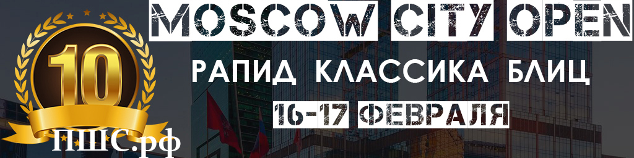
16 и 17 февраля ПШС проводит 10-й юбилейный фестиваль Moscow City Open. Мероприятие состоит из 15 отдельных турниров по классике, рапиду и блицу, которые пройдут в различных возрастных группах в личном и командном зачете.
Регламент:
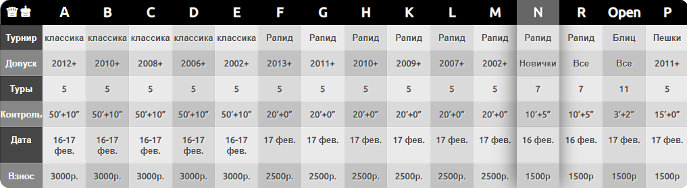
Тайминг мероприятия:
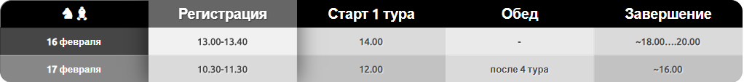

Место проведения: Novotel, Москва Сити, Адрес: Пресненская наб., 2.

Командный зачет:
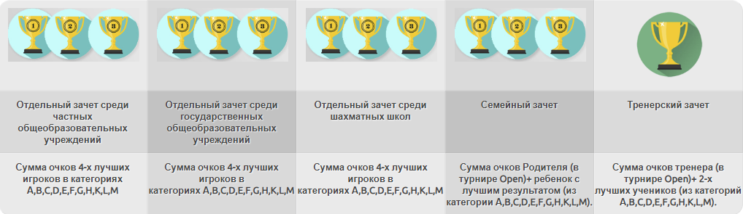
Заявки на все зачёты подаются на почту chessresults@mail.ru
Регистрация: Все участники должны заранее подать заявку на сайте ПШС: vphs.ru
Награждение:
Места победителей определяются по сумме очков, набранных всеми участниками.
При равенстве очков у двух и более участников, претендующих на призовые места, для выявления победителя и призеров учитываются:
1. Коэффициент Бухгольца; 2. Усеченного Бухгольца, 3. Число побед
Всем игрокам будут вручены ценные подарки, а также сертификаты участников. Кубки выдаются за общий зачет 1,2,3 место, а также за 1 место среди девочек/девушек.
Все призеры, в т.ч. девочки занявшие 2 и 3 место в женском зачете награждаются дипломами и медалями, а также ценными подарками.
Все участники турнира получат памятные подарки и сертификаты участия в "Moscow City Open: Novotel"
Команды и семьи в Командном и Семейном зачете награждаются кубками и дипломами в адресных папках. Лучший тренер награждается специальным Кубком ПШС

